2022年专升本考试技防设备分散采购清单及限价表
计量单位：个、支 计价单位：元
序号 | 产品名称 | 图片 | 主要技术参数及功能要求 | 数量 | 单位 | 单价 | 金额
1 | 执法记录仪 | 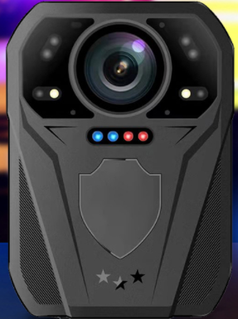 | 执法记录仪:  1执法记录类型：高清红外夜视胸前佩戴现场记录仪  2显示屏：LED2.0英寸全高清液晶显示屏  3操作系统：windows98\2000\ME\xp\ windows7  4镜头广角度：140度广角  5红外滤镜：支持  6：录音功能：支持  7：照片格式：JEPG  8：内存容量：16G  9：电池容量：2200mAh  10:配件：数据线、肩夹、冲电器  11：图片分辨率：3600万/3300万/1600万/1200万四档可调节  12：摄像分辨率：2304*1296P30,1290*1080 P30,1280*760 P60  质保日期：除配件外机器质保两年 | 100 | 个 | 340 | 34000
2 | 金属探测仪 | 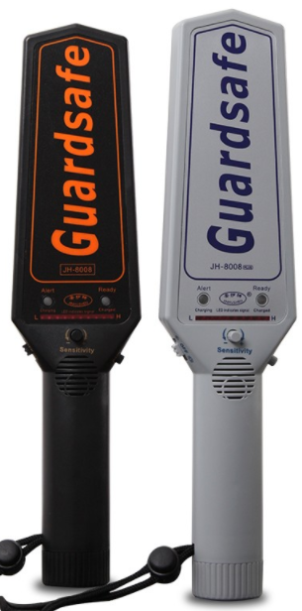 | 手持式金属探测器 :高灵敏度金属检测仪刀具安检仪手机探测仪 (内置充电电池)  1、红色LED显示：当探测到金属时，发光指示；  2、声音报警：当探测到金属时，蜂鸣器报警；  3、降敏按钮：按下时，能使探测器对金属的探测灵敏度降低约50％；  4、耳机插孔：在探测结果只须使用者本人知道的情况下，可用选配耳机插入此插孔；  5、震动报警：当现场不方便进行声音报警或佩戴耳机时，选择震动报警。  6、能对隐形耳机、无线电发射接收装置、常用手机对讲机等通讯装置进行探测，应可根据金属物体大小以及远近不同输出不同音量的报警，由远及近或金属物体由小变大时增强趋势报警，反之产生减弱趋势的报警。  7、产品设计精良，设备抗互干扰远高于国标要求：多台设备相隔0.5M，同时使用，均正常工作，无误报警。  8、设备应可在1m高度任意6面自由跌落，设备工作正常；  9、质保日期（除配件外机器质保两年） | 30 | 支 | 350 | 10500
合计 | 大写：肆万肆仟伍佰元整 |  |  |  |  |  | 44500.00
备注 | 到货日期：4月21日前全部到货

